ЕВРАЗИЙСКИЙ СОВЕТ ПО СТАНДАРТИЗАЦИИ, МЕТРОЛОГИИ И СЕРТИФИКАЦИИ
(EACC)
EURO-ASIAN COUNCIL FOR STANDARDIZATION, METROLOGY AND CERTIFICATION
(EASC)
 | М Е Ж Г О С У Д А Р С Т В Е Н Н Ы Й  С Т А Н Д А Р Т | ГОСТ  ISO 20361—  2024  (проект, RU, 1-я редакция)
Насосы и насосные агрегаты гидравлические
испытательный код по шуму
Классы точности 2 и 3

(ISO 20361:2019, IDT)

Настоящий проект стандарта не подлежит применению до его принятия

Минск
Евразийский совет по стандартизации, метрологии и сертификации
2024
2Предисловие
Евразийский совет по стандартизации, метрологии и сертификации (ЕАСС) представляет собой региональное объединение национальных органов по стандартизации государств, входящих в Содружество Независимых Государств. В дальнейшем возможно вступление в ЕАСС национальных органов по стандартизации других государств.
Цели, основные принципы и общие правила проведения работ по межгосударственной стандартизации установлены ГОСТ 1.0 «Межгосударственная система стандартизации. Основные положения» и ГОСТ 1.2 «Межгосударственная система стандартизации. Стандарты межгосударственные, правила и рекомендации по межгосударственной стандартизации. Правила разработки, принятия, обновления и отмены»

Сведения о стандарте

1 ПОДГОТОВЛЕН Закрытым акционерным обществом «Научно-исследовательский центр контроля и диагностики технических систем» (ЗАО «НИЦ КД») на основе собственного перевода на русский язык англоязычной версии стандарта, указанного в пункте 4
2 ВНЕСЕН Федеральным агентством по техническому регулированию и метрологии
3 принят Евразийским советом по стандартизации, метрологии и сертификации (протокол от 27 сентября 2012 г. № 38-2010)
За принятие проголосовали:
Краткое наименование страны по МК (ИСО 3166) 004–97 | Код страны по МК (ИСО 3166)004–97 | Сокращенное наименование национального органа по стандартизации
Азербайджан  Армения  Беларусь  Киргизия  Россия  Узбекистан | AZ  AM  BY  KG  RU  UZ | Азстандарт  ЗАО «Национальный орган по стандартизации и метрологии» Республики Армения  Госстандарт Республики Беларусь  Кыргызстандарт  Росстандарт  Узбекское агентство по техническому регулированию
4 Настоящий стандарт идентичен международному стандарту ISO 20361:2019 «Насосы и насосные агрегаты гидравлические. Испытательный код по шуму. Классы точности 2 и 3» («Liquid pumps and pumps units — Noise test code — Grades 2 and 3 of accuracy», IDT).
Международный стандарт разработан Техническим комитетом CEN/TC 197 «Насосы» Европейской организации по стандартизации (CEN) в сотрудничестве с Техническим комитетом TC 115 «Насосы» Международной организации по стандартизации (ISO) на основе Соглашения о техническом сотрудничестве между ISO и CEN (Венское соглашение).
Дополнительные сноски в тексте стандарта, выделенные курсивом, приведены для пояснения текста оригинала.
При применении настоящего стандарта рекомендуется использовать вместо ссылочных международных стандартов соответствующие им межгосударственные стандарты, сведения о которых приведены в дополнительном приложении ДА
5 ВЗАМЕН ГОСТ 31300–2005 (ЕН 12639:2000), ГОСТ 34251–2017 (ISO 20361:2015)

Информация о введении в действие (прекращении действия) настоящего стандарта и изменений к нему на территории указанных выше государств публикуется в указателях национальных стандартов, издаваемых в этих государствах, а также в сети Интернет на сайтах соответствующих национальных органов по стандартизации.
В случае пересмотра, изменения или отмены настоящего стандарта соответствующая информация будет опубликована на официальном Интернет-сайте Межгосударственного совета по стандартизации, метрологии и сертификации в каталоге «Межгосударственные стандарты»

Исключительное право официального опубликования настоящего стандарта на территории указанных выше государств принадлежит национальным органам по стандартизации этих государств
Содержание
1 Область применения ……………………………...……………………….…………………..............
2 Нормативные ссылки …………………………………………………..……..………………..............
3 Термины и определения …………………..……………………………....…………………..............
4 Машины, на которые распространяется настоящий стандарт...............………………..............
5 Определение уровня звуковой мощности.............................................................………...........
6 Определение уровня звука излучения………………………........................................................
7 Неопределенность измерения…………….....................................................................…………
8 Условия установки и монтажа……………......................................................................…………
9 Режим работы во время измерений..…….....................................................................…………
10 Регистрируемые данные и протокол испытаний.................................…………………..............
11 Заявление и подтверждение шумовой характеристики................................…………...............
Приложение А (обязательное) Измерительная поверхность для насоса.....................................
Приложение В (обязательное) Расположение микрофонов для измерений уровня звукового давления насосных агрегатов разных типов и размеров…………………..….......
Приложение C (справочное) Пример заявления шумовой характеристики в двухчисловом формате…………………………….………………….......…........................................
Приложение ДА (справочное) Сведения о соответствии ссылочных международных стандартов межгосударственным стандартам…...................................................
Библиография………………………………………………………………………………………................

Введение
Источником шума от насоса (насосного агрегата) может быть корпус машины, система привода (двигатель, зубчатые передачи, соединительные муфты), трубопроводы и другие присоединенные конструкции.
На месте применения насоса (насосного агрегата) излучаемый им шум может быть значительно усилен за счет отражений звука или наложения шума от сторонних источников.
Полное описание шума насоса (насосного агрегата) зависит от его типа и может включать в себя:
a) общий шум насосной системы (включая трубопроводы);
b) шум насосного агрегата, включая элементы привода и трансмиссии, но без учета шума трубопроводной системы;
c) шум только от насоса, исключая другие элементы насосного агрегата;
d) шум отдельно от каждого элемента насосного агрегата для проверки соответствия заданным требованиям или в целях оценки эффективности примененной звукоизоляции на месте установки.
В настоящем стандарте рассматривается шум насосного агрегата [перечисление b)] или насоса [перечисление c)]. Оцениваемым параметром является уровень звуковой мощности или звуковое давление излучения в контрольной точке (см. 6.2).
Изготовитель насоса (насосного агрегата) может использовать настоящий стандарт в целях:
- демонстрации эффективности примененных средств ослабления шума;
- заявления шумовой характеристики машины (агрегата).
Настоящий стандарт относится к стандартам безопасности типа С (испытательным кодам по шуму) согласно ГОСТ 12.1.003–2014 и может быть использован:
- изготовителями насосов/насосных агрегатов в целях контроля шумовых характеристик машин на стадии проектирования и производства, а также в целях заявления этих характеристик (см. ГОСТ 12.1.003–2014, 6.4);
- надзорными и иными органами при подтверждении заявленных характеристик.
Если требования испытательного кода по шуму отличаются от установленных стандартами безопасности более высокого уровня (типа А или В), то применяют требования испытательного кода.
Метод, установленный настоящим стандартом, позволяет получать результаты измерений с точностью, соответствующей техническому (класс точности 2) или ориентировочному (класс точности 3) методу по классификации ISO 12001 в зависимости от того, в какой степени соблюдены требования к испытательному пространству.

МЕЖГОСУДАРСТВЕННЫЙ СТАНДАРТ
Насосы и насосные агрегаты гидравлические
ИСПЫТАТЕЛЬНЫЙ КОД ПО ШУМУ
Классы точности 2 и 3
Liquid pumps and pumps units. Noise test code. Grades 2 and 3 of accuracy

Дата введения — 2025—12—01

1 Область применения

Настоящий стандарт, представляющий собой испытательный код по шуму, устанавливает метод определения шумовых характеристик гидравлических насосов и насосных агрегатов (см. 4.1) (далее – оборудование) в заданных условиях монтажа и работы.
Измеряемыми величинами, входящими в шумовую характеристику, являются уровень звукового давления излучения в заданной контрольной точке и уровень звуковой мощности. Данные измерения служат в целях:
- заявления и подтверждения шумовых характеристик оборудования;
- принятия мер по снижению излучаемого оборудованием шума на стадии его разработки.
Результаты измерений могут быть также использованы для сравнения шума от насосов/насосных агрегатов разных моделей.
Применение метода измерений, установленного настоящим стандартом, обеспечивает получение воспроизводимых результатов для характеристик воздушного шума, излучаемого оборудованием, с точностью технического (класс 2) или ориентировочного (класс 3) метода измерений.
Шум, связанный с распространением вибрации от насосов по приемной конструкции, и шум гидравлической природы в настоящем стандарте не рассматриваются.

Примечание – Общий стандарт безопасности для насосов и насосных агрегатов [2] в части определения шумовых характеристик оборудования ссылается на примененный международный стандарт ISO 20361.

2 Нормативные ссылки

В настоящем стандарте использованы нормативные ссылки на следующие международные стандарты [для датированных ссылок применяют только указанное издание ссылочного стандарта, для недатированных – последнее издание (включая все изменения)]:
ISO 3743-11), Acoustics — Determination of sound power levels and sound energy levels of noise sources using sound pressure — Engineering methods for small movable sources in reverberant fields — Part 1: Comparison method for a hard-walled test room (Акустика. Определение уровней звуковой мощности и звуковой энергии источников шума по звуковому давлению. Технические методы для малых переносных источников шума в реверберационных полях. Часть 1. Метод сравнения для испытательного помещения с жесткими стенами)
ISO 3743-22), Acoustics — Determination of sound power levels of noise sources using sound pressure — Engineering methods for small, movable sources in reverberant fields — Part 2: Methods for special reverberation test rooms (Акустика. Определение уровней звуковой мощности и звуковой энергии источников шума по звуковому давлению. Технические методы для малых переносных источников шума в реверберационных полях. Часть 2. Методы определения уровней звуковой мощности для реверберационных камер)
ISO 3744, Acoustics — Determination of sound power levels and sound energy levels of noise sources using sound pressure — Engineering methods for an essentially free field over a reflecting plane (Акустика. Определение уровней звуковой мощности и звуковой энергии источников шума по звуковому давлению. Технический метод в существенно свободном звуковом поле над звукоотражающей плоскостью)
ISO 3746, Acoustics — Determination of sound power levels and sound energy levels of noise sources using sound pressure — Survey method using an enveloping measurement surface over a reflecting plane (Акустика. Определение уровней звуковой мощности и звуковой энергии источников шума по звуковому давлению. Ориентировочный метод с использованием измерительной поверхности над звукоотражающей плоскостью)
ISO 4871:1996, Acoustics — Declaration and verification of noise emission values of machinery and equipment (Акустика. Заявление и подтверждение характеристик звукового излучения машин и оборудования)
ISO 9614-11), Acoustics — Determination of sound power levels of noise sources using sound intensity — Part 1: Measurement at discrete points (Акустика. Определение уровней звуковой мощности источников шума на основе интенсивности звука. Часть 1. Измерение в дискретных точках)
ISO 9614-22), Acoustics — Determination of sound power levels of noise sources using sound intensity — Part 2: Measurement by scanning (Акустика. Определение уровней звуковой мощности источников шума на основе интенсивности звука. Часть 2. Измерение сканированием)
ISO 11203:1995, Acoustics — Noise emitted by machinery and equipment — Determination of emission sound pressure levels at a work station and at other specified positions from the sound power level (Акустика. Шум машин и оборудования. Определение уровней звукового давления излучения на рабочем месте и в других контрольных точках по уровню звуковой мощности)
ISO 17769-13), Liquid pumps and installation — General terms, definitions, quantities, letter symbols and units — Part 1: Liquid pumps (Жидкостные насосы и установки. Основные термины, определения, величины, обозначения и единицы измерения. Часть 1. Гидравлические насосы)
ISO 17769-24), Liquid pumps and installation — General terms, definitions, quantities, letter symbols and units — Part 2: Pumping system (Жидкостные насосы и установки. Основные термины, определения, величины, обозначения и единицы измерения. Часть 2. Насосные системы)

3 Термины и определения

В настоящем стандарте применены термины по ISO 17769-1 и ISO 17769-2, а также следующие термины с соответствующими определениями.
ИСО и МЭК поддерживают терминологические базы данных для использования в стандартизации по следующим адресам:
- платформа онлайн-просмотра ИСО: доступна по адресу https://www.iso.org/obp;
- Электропедия МЭК: доступна по адресу http://www.electropedia.org/.
3.1 насос (pump): Оборудование для перекачивания жидкой среды, входными и выходными элементами которого являются соответственно входной и напорный патрубки, а также, как правило, приводной и неприводной концы ротора.
3.2 насосный агрегат (pump unit): Оборудование, в состав которого входят насос (3.1), устройство привода (например, электродвигатель или паровая турбина), включая элементы трансмиссии (муфты, зубчатые передачи), опорная плита и любое другое вспомогательное оборудование, обеспечивающее работу насоса.

4 Машины, на которые распространяется настоящий стандарт

4.1 Настоящий стандарт распространяется на лопастные и объемные (роторные, поршневые) насосы для перекачивания жидкостей.
4.2 Измерения шума выполняют для отдельного насоса (см. таблицу 1) или насосного агрегата (см. таблицу 2), установленного одним из следующих способов:
- на месте применения (см. 8.2.2);
- на стенде изготовителя (см. 8.2.3);
- с использованием специального испытательного оборудования для акустических измерений (см. 8.2.4).
4.3 При наличии защитных устройств (кожухов муфт, звукоизолирующих кожухов и т. п.) во время проведения акустических измерений их устанавливают в рабочем положении.

5 Определение уровня звуковой мощности

5.1 Общие положения

При измерениях уровня звуковой мощности техническим методом (класс точности 2) используют один из следующих базовых стандартов:
- ISO 3743-1 или ISO 3743-2.

Примечание 1 – ISO 3743-1 применяют для измерений в помещении с жесткими стенами при низком уровне фонового шума. Уровень звуковой мощности рассчитывают по результатам измерений уровней звукового давления в октавных полосах частот.
Примечание 2 – ISO 3743-2 применяют для измерений уровней звукового давления в октавных полосах частот или уровня звука, по результатам которых рассчитывают уровень звуковой мощности;

- ISO 3744.

Примечание 3 – ISO 3744 применяют для измерений в неверберационном звуковом поле при низком уровне фонового шума. Уровень звуковой мощности рассчитывают по результатам измерений уровня звука или уровней звукового давления в октавных или третьоктавных полосах частот;

- ISO 9614-1 или ISO 9614-2.
Если технический метод не может быть применен (например, из-за повышенного фонового шума), измерения выполняют ориентировочным методом (класс точности 3) с использованием одного из следующих базовых стандартов:
- ISO 3746.

Примечание 4 – ISO 3746 менее требователен к акустическим условиям измерений, но позволяет определять только корректированный по А уровень звуковой мощности на основе измерений уровня звука;

- ISO 9614-1 или ISO 9614-2;

Примечание 5 – Стандарты серии ISO 9614 могут быть применены в широком диапазоне акустических условий, включая реверберационные звуковые поля и наличие существенного шума от сторонних источников. Уровень звуковой мощности (по частотной характеристике А, в октавных или третьоктавных полосах – в зависимости от близости звукового поля к диффузному и фонового шума) определяют по результатам измерений уровней звукового давления и интенсивности звука. Для ориентировочного метода измерения проводят только в отношении уровня звуковой мощности с коррекцией по частотной характеристике А.
Примечание 6 – ISO 9614-1 требует проведения одновременных измерений интенсивности звука и звукового давления в дискретных точках, число которых обычно значительно превышает необходимое для методов с применением измерений только звукового давления.
Примечание 7 – ISO 9614-2 требует проведения одновременных измерений интенсивности звука и звукового давления сканированием и обычно занимает меньше времени. Сканирование выполняют по всей охватывающей поверхности или по ее отдельным частям в зависимости от геометрической формы машины;

- ISO/TS 7849-1 или ISO/TS 7849-2.

Примечание 8 – Документы серии ISO/TS 7849 применяют только в ситуациях, когда условия определения уровней звуковой мощности по другим базовым стандартам не могут быть соблюдены. Методы, установленные этими документами, предполагают измерение скорости вибрации на соответствующих частях насоса (насосного агрегата). ISO/TS 7849-1 позволяет получить оценку сверху корректированного по А уровня звуковой мощности, а ISO/TS 7849-2 – определить уровни звуковой мощности с коррекцией по частотной характеристике А, в октавных или третьоктавных полосах частот.

Выбор базового стандарта осуществляют в соответствии с таблицей 1 для отдельного насоса и в соответствии с таблицей 2 для насосного агрегата.
Если базовый стандарт предполагает наличие звукоотражающей поверхности, то ею должна быть либо жесткая плоская поверхность, либо поверхность воды.
Предпочтительные методы выделены в таблицах 1 и 2 полужирным шрифтом. Если это невозможно по практическим соображениям, используют другие указанные стандарты.
Таблица 1 – Выбор базового стандарта для измерений шума отдельного насоса
Условия испытаний | Класс точности | Мощность насоса P, кВт
Условия испытаний | Класс точности | 0,5 < P ≤ 15 | 15 < P ≤ 75 | 75 < P ≤ 300 | P > 300
Специальное оборудованиеª | 2 | ISO 3744  ISO 3743-2  ISO 9614^{b} | ISO 9614^{b}  ISO 3744  ISO 3743-2 | ISO 9614^{b}  ISO 3744 | ISO 9614^{b}  ISO 3744
Стенд изготовителя | 2 | ISO 9614^{b} |  |  | Не применяют
Стенд изготовителя | 3 | ISO 9614^{b}  ISO 3746 |  | ISO 9614^{b}
На месте применения | 2 | ISO 9614^{b} |  |  | Не применяют
На месте применения | 3 | ISO 9614^{b}  ISO 3746 |  | ISO 9614^{b}  ISO/TR 7849
ª Испытательное оборудование (помещение), обеспечивающее измерения с точностью технического метода.
^{b} ISO 9614-1 или ISO 9614-2.

Таблица 2 – Выбор базового стандарта для измерений шума насосного агрегата
Условия испытаний | Класс точности | Мощность насоса P, кВт
Условия испытаний | Класс точности | 0,5 < P ≤ 15 | 15 < P ≤ 75 | 75 < P ≤ 300 | P > 300
Специальное оборудованиеª | 2 | ISO 3744  ISO 3743-2  ISO 9614^{b} |  | ISO 3744  ISO 9614^{b} | ISO 9614^{b}  ISO 3744
Стенд изготовителя | 2 | ISO 3744  ISO 3743-1^{c}  ISO 9614^{b} | ISO 3744  ISO 9614^{b} | ISO 9614^{b}  ISO 3744 | ISO 9614^{b}
Стенд изготовителя | 3 | ISO 3746  ISO 9614^{b} |  | ISO 9614^{b}  ISO 3746 | ISO 9614^{b}  ISO 3746
На месте применения | 2 | ISO 9614^{b}  ISO 3744 |  |  | ISO 9614^{b}
На месте применения | 3 | ISO 3746  ISO 9614^{b} |  | ISO 9614^{b}  ISO 3746
ª Испытательное оборудование (помещение), обеспечивающее измерения с точностью технического метода.
^{b} ISO 9614-1 или ISO 9614-2.
^{c} Может быть применен, если трубопроводы хорошо звукоизолированы.
5.2 Требования к огибающему параллелепипеду, измерительной поверхности, положениям микрофонов и акустических зондов

5.2.1 Общие положения
В случае использования базовых стандартов ISO 3744, ISO 3746 или серии ISO 9614 применяют положения 5.2.2 – 5.2.4.
5.2.2 Огибающий параллелепипед
Огибающий параллелепипед представляет собой воображаемую поверхность указанной (или другой простой, например цилиндрической) формы минимального объема, охватывающую испытуемый объект (насос с фланцами или насосный агрегат), исключая трубопроводы, а при испытаниях насоса также двигатель и трансмиссию. Огибающий параллелепипед может не включать в себя небольшие элементы испытуемого объекта, не излучающие акустический шум. В случае применения ISO 3744 или ISO 3746 охватывающая поверхность должна быть строго параллелепипедной1) с нижней гранью на звукоотражающей плоскости (твердая опора, водная поверхность). Примеры огибающих параллелепипедов показаны на рисунках 1 и 2.
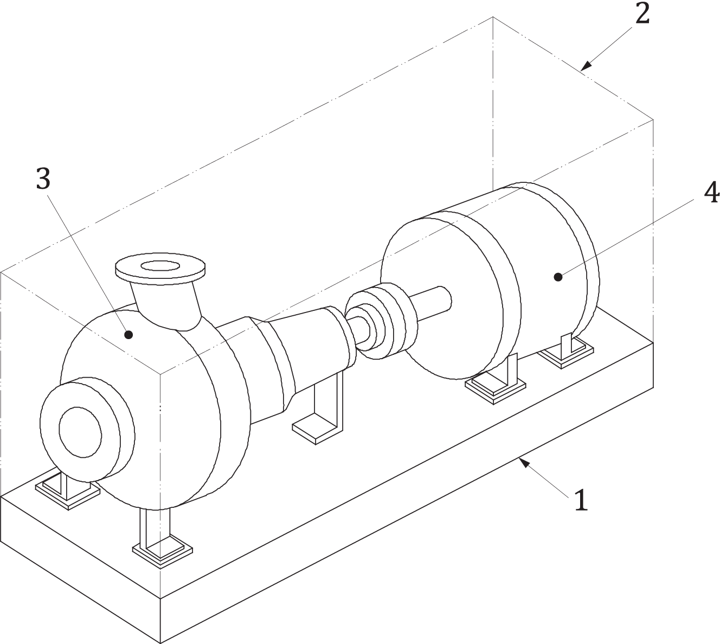
1 – звукоотражающая плоскость; 2 – огибающий параллелепипед; 3 – насос; 4 – привод
Рисунок 1 – Пример огибающего параллелепипеда для насосного агрегата
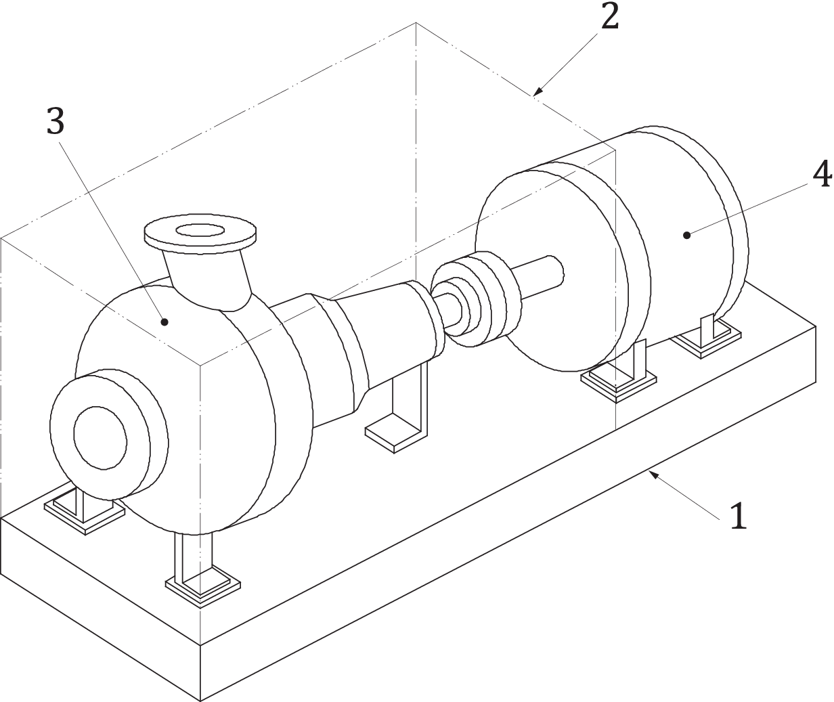
1 – звукоотражающая плоскость; 2 – огибающий параллелепипед; 3 – насос; 4 – привод
Рисунок 2 – Пример огибающего параллелепипеда для отдельного насоса

5.2.3 Измерительная поверхность
Измерительной поверхностью называют воображаемую поверхность, охватывающую огибающий параллелепипед и находящуюся от него на заданном расстоянии.
Расстояние от огибающего параллелепипеда до измерительной поверхности называют измерительным расстоянием. Измерительное расстояние зависит от применяемого базового стандарта.
В случае применения ISO 3744 или ISO 3746, предполагающих измерения уровней звукового давления, измерительное расстояние должно быть равным 1 м.
При повышенном уровне фонового шума измерительное расстояние может быть уменьшено, но должно составлять не менее 0,25 м.
В случае применения ISO 9614-1 или ISO 9614-2, предусматривающих измерения интенсивности звука, измерительные расстояния должны удовлетворять следующим требованиям:
- d₁ ≥ 0,5 м для ISO 9614-1;
- 0,2 м ≤ d₂ ≤ 0,5 м для ISO 9614-2.
Примеры измерительных поверхностей показаны на рисунках 3 – 6.
Размеры в метрах
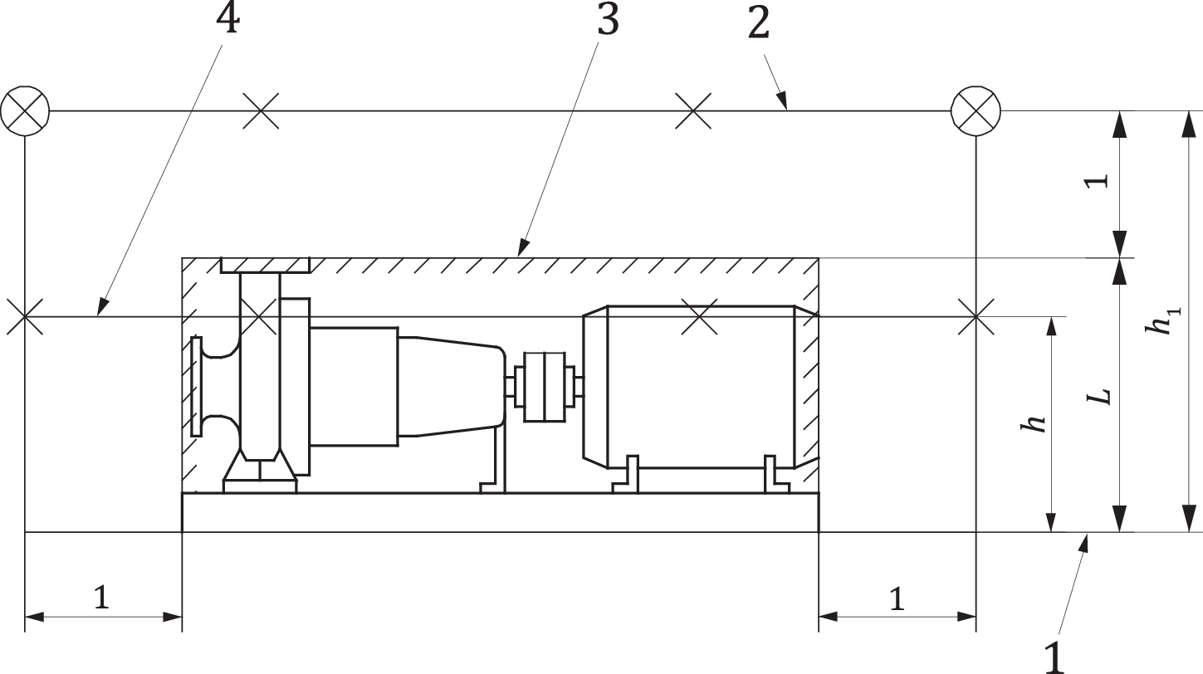
1 – звукоотражающая плоскость; 2 – верхняя плоскость измерительной поверхности; 3 – огибающий параллелепипед; 4 – медианная плоскость измерений; × – точки измерений ориентировочного метода; ⊗ – дополнительные точки измерений технического метода; L – высота огибающего параллелепипеда (соответствует наивысшей точке агрегата), м; h – высота медианной плоскости измерений, м, h = (L + 1)/2; h₁ – высота верхней грани измерительной поверхности, м, h₁ = L + 1
Рисунок 3 – Типичная измерительная поверхность при измерениях уровней звукового давления для насосного агрегата

Размеры в метрах
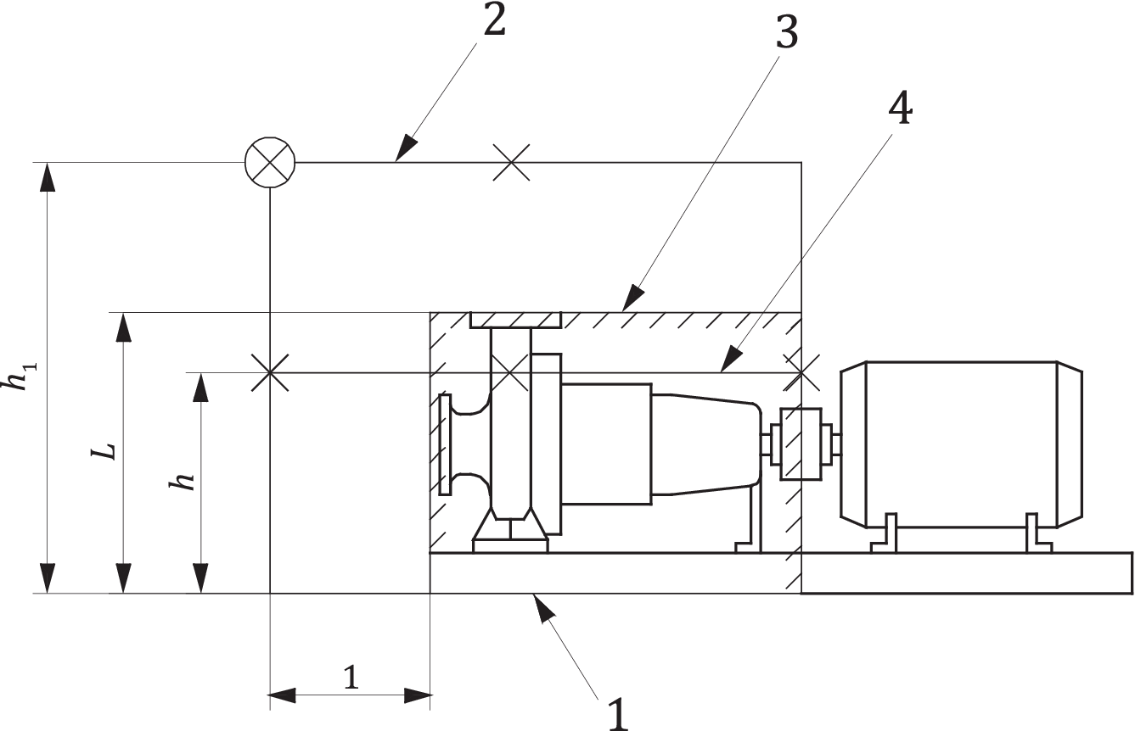
1 – звукоотражающая плоскость; 2 – верхняя плоскость измерительной поверхности; 3 – огибающий параллелепипед; 4 – медианная плоскость измерений; × – точки измерений ориентировочного метода; ⊗ – дополнительные точки измерений технического метода; L – высота огибающего параллелепипеда (соответствует наивысшей точке агрегата), м; h – высота медианной плоскости измерений, м, h = (L + 1)/2; h₁ – высота верхней грани измерительной поверхности, м, h₁ = L + 1
Рисунок 4 – Типичная измерительная поверхность при измерениях уровней звукового давления для отдельного насоса
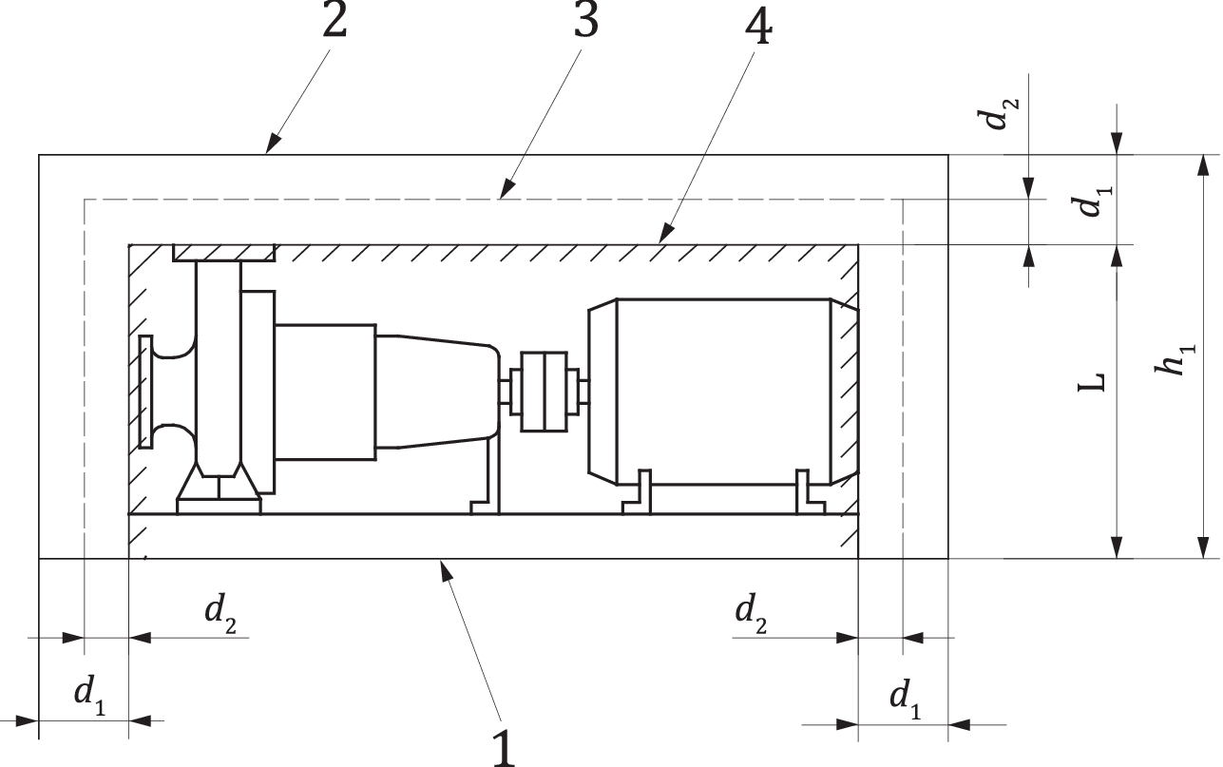
1 – звукоотражающая плоскость; 2 – измерительная поверхность с дискретными точками измерений; 3 – измерительная поверхность с траекториями сканирования; 4 – огибающий параллелепипед; d₁ – измерительное расстояние до поверхности 2, d₁ ≥ 0,5 м; h₁ = L + d₁; d₂ – измерительное расстояние до поверхности 3 (от 0,2 до 0,5 м)
Рисунок 5 – Типичная измерительная поверхность при измерениях интенсивности звука для насосного агрегата

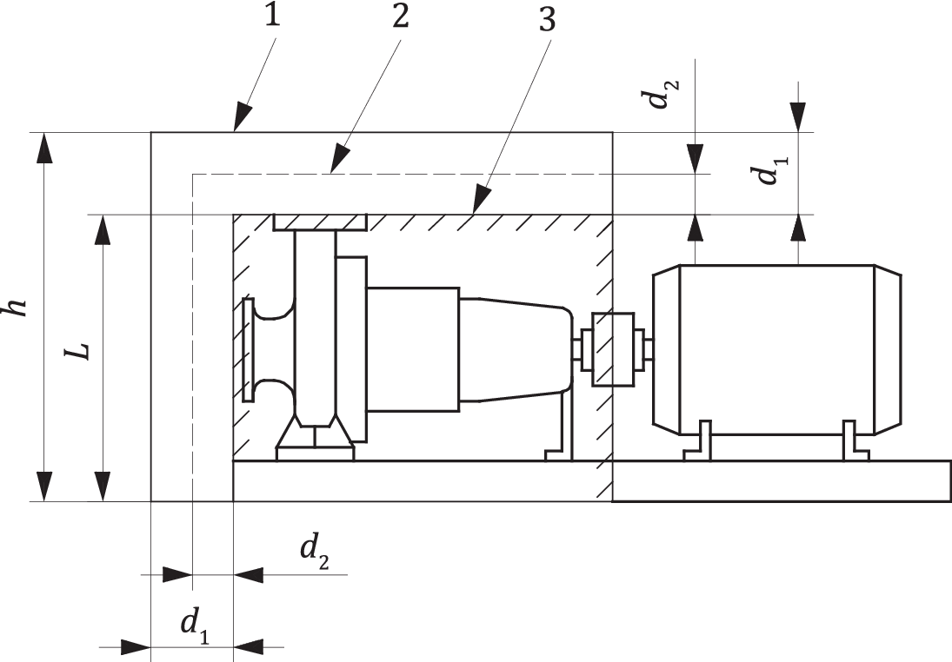
1 – звукоотражающая плоскость; 2 – измерительная поверхность с дискретными точками измерений; 3 – измерительная поверхность с траекториями сканирования; 4 – огибающий параллелепипед; d₁ – измерительное расстояние до поверхности 2, d₁ ≥ 0,5 м; h₁ = L + d₁; d₂ – измерительное расстояние до поверхности 3 (от 0,2 до 0,5 м)
Рисунок 6 – Типичная измерительная поверхность при измерениях интенсивности звука для отдельного насоса

Дополнительные требования в отношении измерительных поверхностей – согласно приложению А.
При измерениях уровней звукового давления для отдельного насоса (см. рисунок 4) точки измерений не располагают на участке измерительной поверхности, обращенном к приводу (см. приложение А). Исключением могут быть измерения на специальном оборудовании с принятием мер согласно 8.2.4 для уменьшения вклада от шума привода. В протоколе испытаний указывают принятые меры для снижения вклада от шума привода и фонового шума в указанных точках измерений.
Точки измерений, используемые для насосов и насосных агрегатов разных размеров и конфигураций, приведены в приложении В.
5.2.4 Положения микрофонов и акустических зондов
Микрофоны и акустические зонды располагают на измерительной поверхности в соответствии с требованиями применяемого базового стандарта (см. также рисунки 3 – 6 и приложение В). Однако при необходимости положение одной или нескольких точек должно быть изменено, чтобы удовлетворить следующим требованиям:
- расстояние от микрофона до ближайшей поверхности трубопровода не должно быть менее 0,5 м;
- расстояние от акустического зонда до ближайшей поверхности трубопровода не должно быть менее 0,2 м.
Если точка измерений оказывается на оси трубопровода или приводного вала, то измерения в этой точке не проводят. Вместо этого используют две другие точки под углами 45° к оси, как показано на рисунке 7.

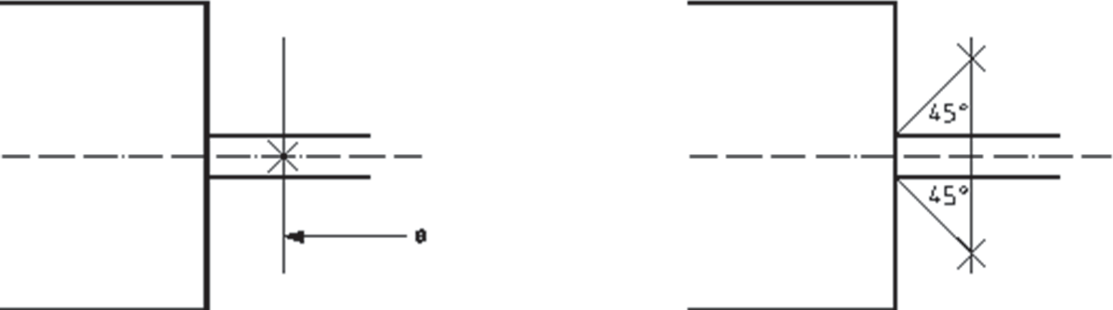
a) Неправильно | b) Правильно
× – точки измерений; ª – точка, в которой измерения не проводят
Рисунок 7 – Коррекция положения точек измерений в специальном случае

6 Определение уровня звука излучения

6.1 Применяемый базовый стандарт

Уровень звука излучения в заданной контрольной точке (см. 6.2) определяют в соответствии с базовым стандартом ISO 11203 (метод с рассчитываемым значением Q₂), согласно которому уровень звукового давления рассчитывают по известному корректированному по А уровню звуковой мощности. Результат расчета будет представлять собой уровень звука излучения, усредненный по измерительной поверхности.

6.2 Контрольная точка

Конструкции жидкостных насосов не предполагают наличия рабочего места, поэтому уровень звука излучения получают для условной контрольной точки на охватывающей насос поверхности в форме параллелепипеда, отстоящей на 1 м от огибающего параллелепипеда по ISO 3744.

7 Неопределенность измерения

Неопределенность измерения определяют через общее стандартное отклонение $σ_{tot}$, рассчитываемое на основе стандартного отклонения воспроизводимости $σ_{R0}$ и стандартного отклонения $σ_{omc}$, характеризующего нестабильность условий работы и установки испытуемого источника шума, по формуле
. (1)
При отсутствии информации о стандартном отклонении воспроизводимости $σ_{R0}$ используют его оценку сверху, приводимую в соответствующих базовых стандартах.
При отсутствии информации о стандартном отклонении $σ_{omc}$ для данного типа насосов (насосных агрегатов) его значение получают в результате специально организованных испытаний.

Примечание 1 – Более подробные сведения об оценке неопределенности измерения приведены в ISO 3744:2010, раздел 9 и приложение H, и ISO 3746:2010, раздел 9 и приложение D.

Расширенную неопределенность $U$ определяют через стандартное отклонение $σ_{tot}$ и коэффициент охвата $k$, равный двум в предположении применения двухстороннего интервала охвата для нормального распределения при вероятности охвата 95 %, по формуле
. (2)

Примечание 2 – Расширенная неопределенность зависит от заданной вероятности охвата. Если целью является сравнение полученного результата измерений с предельно допустимым значением, принято использовать односторонний интервал охвата. В этом случае для вероятности охвата 95 % значение коэффициента охвата будет равно 1,6 (см. ISO 4871, в котором расширенная неопределенность U обозначена как K).
Примечание 3 – Расширенная неопределенность, определяемая по формуле (1), не включает в себя стандартное отклонение производства, используемое в ISO 4871 в целях определения и декларирования шумовой характеристики для партии машин.

8 Условия установки и монтажа

8.1 Общие положения

Условия установки и монтажа зависят от требуемой точности измерений. Следует иметь в виду, что при выбранном классе точности требования к уровню фонового шума будут менее жесткими при использовании методов на основе измерений интенсивности звука, поскольку из принципа этих измерений вытекает подавление шума от сторонних источников (например, трубопроводов и запорной арматуры).

8.2 Место проведения испытаний

8.2.1 Общие положения
Измерения шума насоса (насосного агрегата) могут быть выполнены:
- на месте его применения;
- на стенде изготовителя;
- с использованием специального испытательного оборудования для акустических измерений.
Испытания не стенде изготовителя (если только их не проводят для оборудования малой мощности в специальной безэховой камере) используют в целях получения только приближенных оценок, не предназначенных для проверки соответствия договорным обязательствам. Это связано с существенными искажениями акустического поля из-за шума от других, близкорасположенных машин.

Примечание – На результаты измерений шума насосов влияет шум от элементов трубопровода (труб, клапанов управления), который может существенно изменяться с уменьшением или увеличением производительности насоса и вследствие этого не может быть оценен (с последующим внесением поправки) при остановленном насосе, как это обычно делают для оценки фонового шума. Из этого следует важность создания условий с минимальным влиянием фонового шума.

8.2.2 Испытания на месте применения
Акустические условия испытаний могут быть улучшены следующими способами (см. 10.2):
- временной звукоизоляцией трубопровода при проведении испытаний;
- выбором времени проведения испытаний, когда вклад в акустическое поле шума от сторонних источников минимален;
- временным экранированием привода и трансмиссии (если испытания проводят для отдельного насоса);
- временным применением поглощающего материала на звукоотражающих поверхностях.
8.2.3 Испытания на стенде изготовителя
Шум от дроссельного устройства на выходе насоса и трубопровода не должен влиять на результаты измерений шума, излучаемого испытуемым насосом.
Следует отдавать предпочтение использованию малошумных дроссельных устройств.
Также для улучшения акустических условий испытаний следует рассматривать следующие возможные меры:
- звукоизоляция трубопроводов;
- работа в условиях минимального вклада шума от сторонних источников
- временное экранирование привода и трансмиссии (если испытания проводят для отдельного насоса);
- временное применение поглощающего материала на звукоотражающих поверхностях;
- использование средств снижения вибрации.
8.2.4 Испытания с использованием специального испытательного оборудования
Применяемое испытательное оборудование должно удовлетворять следующим минимальным требованиям:
- включать в свой состав малошумные дроссельные устройства;
- исключать появление стоячих волн во входном и выходном патрубках (например, за счет применения концевых акустических глушителей);
- использовать звукоизоляцию входных и выходных трубопроводов;
- обеспечивать виброизоляцию опоры насоса (насосного агрегата);
- исключать появление механических резонансов;
- обеспечивать помещение привода и трансмиссии в звукоизолирующие кожухи (если испытания проводят для отдельного насоса);
- предотвращать появление воздуха в перекачиваемой жидкости (например, закольцовкой насоса).

9 Режим работы во время измерений

9.1 Общие положения

Измерения проводят в процессе перекачивания жидкости (см. 9.2) в рекомендуемом рабочем диапазоне насоса. Рабочую точку определяют:
- как точку наивысшего КПД в номинальных условиях работы насоса;
- точку максимальной полезной мощности (максимума произведения подачи Q на напор H ), если испытанию подвергают насос для массового производства.

Примечание – Условиями договора могут быть предусмотрены иные положения рабочих точек.

Если испытательное оборудование не позволяет реализовать указанные условия, то измерения шума проводят при пониженных нагрузках, определенных на основе теории подобия.

9.2 Рабочая жидкость

Рабочая жидкость должна быть той же, что используют в гидравлических испытаниях насоса.

Примечание – Если испытания на шум проводят в месте применения насоса и перекачиваемая жидкость отличается от использованной в гидравлических испытаниях, то полученный в результате измерений уровень звуковой мощности или уровень звука излучения приводят к номинальным условиям на основе теории подобия. Процедура пересчета согласовывается между изготовителем и заказчиком.

9.3 Кавитационный запас

При работе насоса в процессе измерений шума чистый положительный напор на всасывании и чистое положительное давление на входе должны быть больше минимально требуемых (указанных изготовителем).

Примечание – Работа насоса с недостаточным кавитационным запасом может сопровождаться кавитационным шумом, значительно повышающим общий шум насоса.

10 Регистрируемые данные и протокол испытаний

10.1 Общие положения

Регистрации подлежит вся информация, получаемая в соответствии с требованиями выбранного базового и настоящего стандартов, а также подтверждающая соответствие этим требованиям.
Если измерения выполнены с отклонениями от требований указанных стандартов, то эти отклонения вместе с причинами, их вызвавшими, также должны быть зарегистрированы.

10.2 Протокол испытаний

В протокол испытаний включают по крайней мере все необходимые сведения, на основе которых изготовитель может подготовить заявление о шумовой характеристике насоса (насосного агрегата).
Минимальный объем указываемых в протоколе сведений включает в себя:
a) полные данные, позволяющие идентифицировать испытуемый насос (насосный агрегат);
b) технические характеристики насоса (насосного агрегата);
c) ссылку на настоящий стандарт и базовый стандарт, выбранный для проведения испытаний;
d) запись о полном соблюдении требований настоящего и базового стандартов, а в случае отступления от этих требований – указания допущенных отклонений с объяснением их причин;
e) описание условий установки, монтажа и работы насоса (насосного агрегата), включая выбранные опции в соответствии с 8.2. Если измерения проводят на месте применения насоса (насосного агрегата), дополнительно прилагают фотографию, показывающую установку испытуемого и рядом расположенных объектов;
f) полученные результаты измерений корректированного по А уровня звуковой мощности, уровня звука излучения и по возможности уровня звуковой мощности в полосах частот.

Примечание – В протокол могут быть также включены сведения об условиях договора в отношении испытуемого насоса (насосного агрегата).

11 Заявление и подтверждение шумовой характеристики

Заявление и подтверждение шумовой характеристики – в соответствии с ISO 4871.
Изготовитель заявляет корректированный по А уровень звуковой мощности и уровень звука излучения в контрольной точке, определенной в соответствии с 6.2. Заявление должно содержать ссылку на настоящий стандарт, а также на базовый стандарт, выбранный для проведения испытаний, и положение о соответствии требованиям этих стандартов. Если шумовая характеристика получена с отклонением от требований указанных стандартов, это должно быть ясно отражено.
Заявляемая шумовая характеристика должна быть представлена (см. приложение С) в двухчисловом формате согласно ISO 4871, т. е. включать в себя значения корректированного по А уровня звуковой мощности L_{WA} и уровня звука излучения в контрольной точке L_{pA} вместе с соответствующими расширенными неопределенностями U_{WA} и U_{pA}.
При подтверждении заявленной шумовой характеристики испытания должны быть проведены в тех же условиях установки и режима работы для одного экземпляра насоса (насосного агрегата) согласно ISO 4871:1996, 6.2.
В заявление могут быть включены дополнительные характеристики, например уровни звуковой мощности в октавных полосах частот. При этом должно быть ясно идентифицировано, какие данные относятся к заявляемой шумовой характеристике, а какие к дополнительным характеристикам.

Приложение А
(обязательное)

Измерительная поверхность для насоса

А.1 Измерение звукового давления
Как указано в 5.2.3, измерения не проводят на участке измерительной поверхности, обращенном к приводу насоса (за исключением случая измерений на специальном испытательном оборудовании). Это связано с тем, что на данном участке измеряемый шум будет искажен шумом привода.
При расчете уровня звуковой мощности учитывают всю площадь измерительной поверхности S за вычетом площади указанного участка.
А.2 Измерение интенсивности звука
При измерениях используют измерительное расстояние по 5.2.3, однако в отношении измерений в области между насосом и приводом дополнительно учитывают следующие требования к измерительной поверхности:
- измерительная поверхность должна проходить через середину соединительной муфты, как показано на рисунке А.1;
- если в данной области недостаточно места для использования измерительного расстояния по 5.2.3, то выбирают меньшее измерительное расстояние.

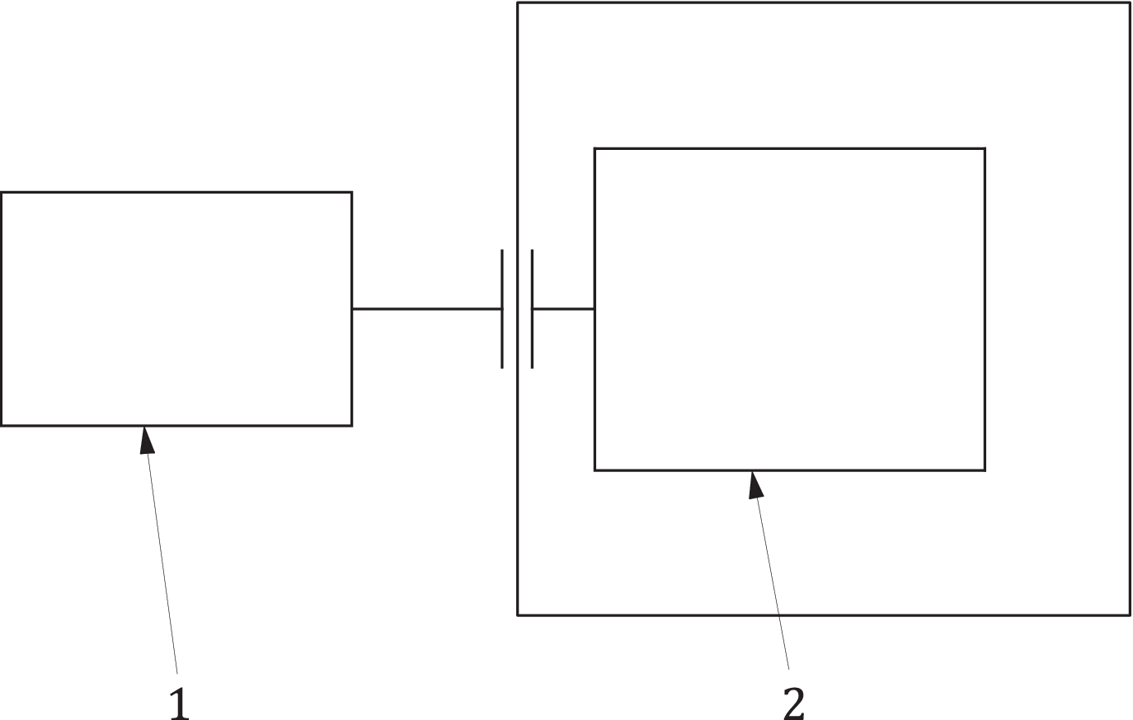
1 – привод; 2 – насос
Рисунок А.1 – Типичная измерительная поверхность для измерений интенсивности звука

Приложение В
(обязательное)

Расположение микрофонов для измерений уровня звукового давления насосных агрегатов разных типов и размеров

В.1 Общие положения
Положение точек измерений согласно настоящему приложению (см. рисунки В.1 – В.6) отличается от установленных в базовых стандартах ISO 3744 и ISO 3746.

Примечание – Если насосный агрегат конструктивно исполнен в виде раздельных машин, насоса и привода, то точки измерений рекомендуется определять относительно их геометрического центра.

В.2 Горизонтальный насосный агрегат
В.2.1 Агрегат с максимальным габаритным размером менее 1 м
Размеры в метрах
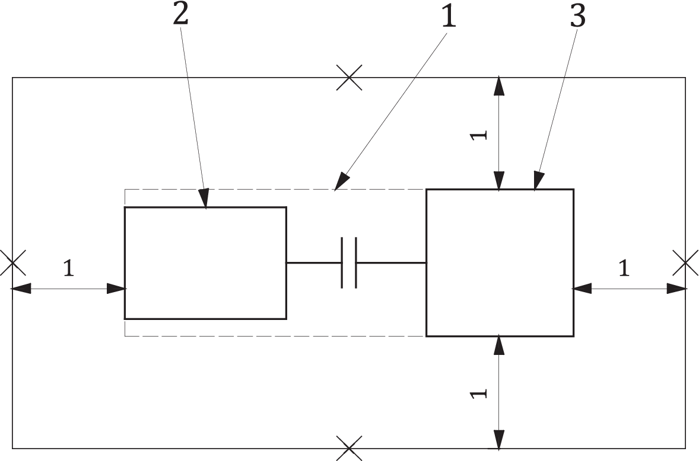
a) Медианная плоскость измерений

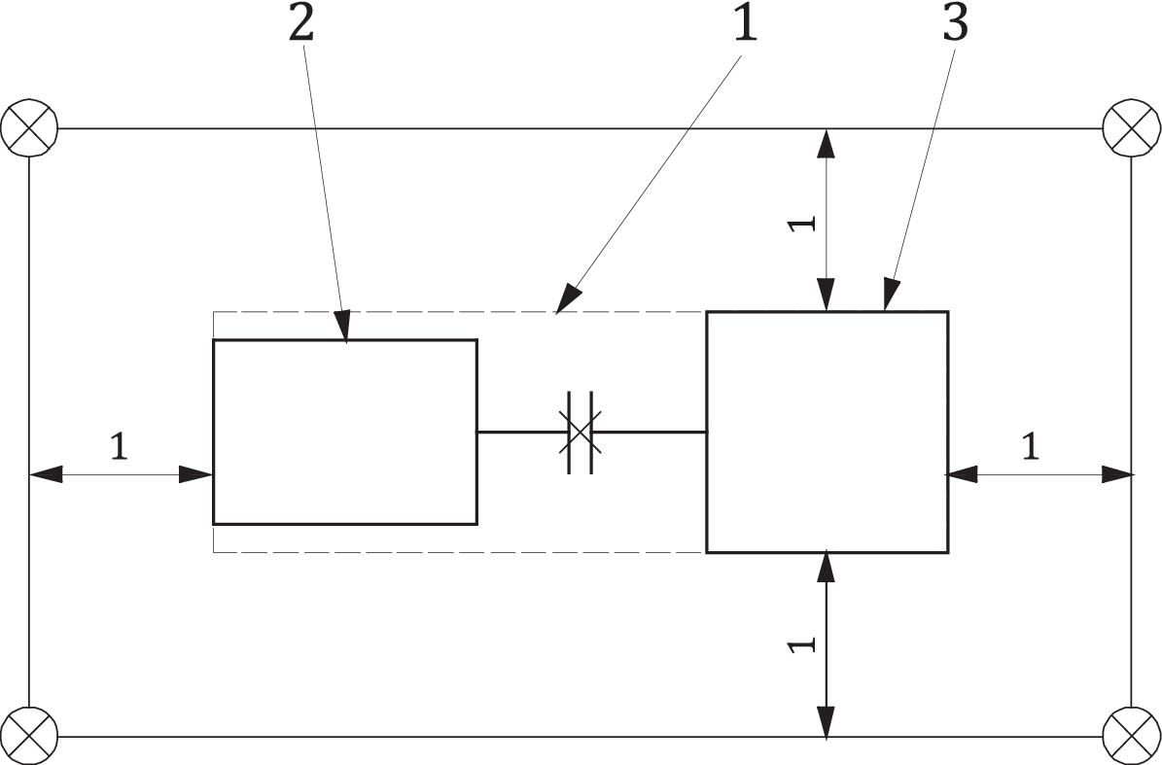
b) Верхняя плоскость измерительной поверхности
1 – огибающий параллелепипед; 2 – привод; 3 – насос; × – точки измерений ориентировочного метода; ⊗ – дополнительные точки измерений технического метода
Рисунок В.1 – Точки измерений для агрегатов малых размеров (не в масштабе)

В.2.2 Агрегат с максимальным габаритным размером от 1 до 4 м
Размеры в метрах
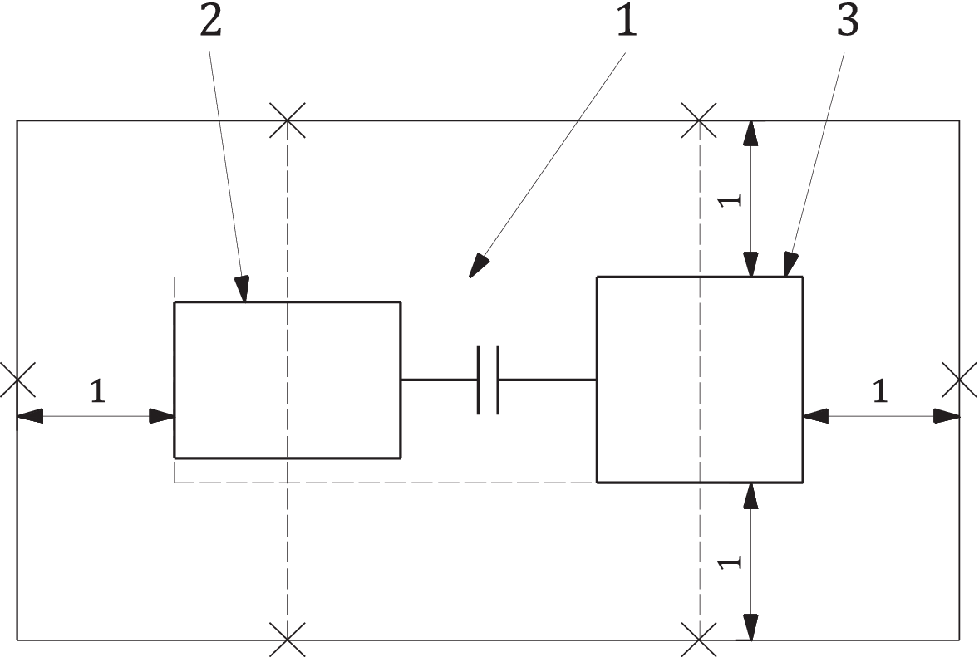
a) Медианная плоскость измерений

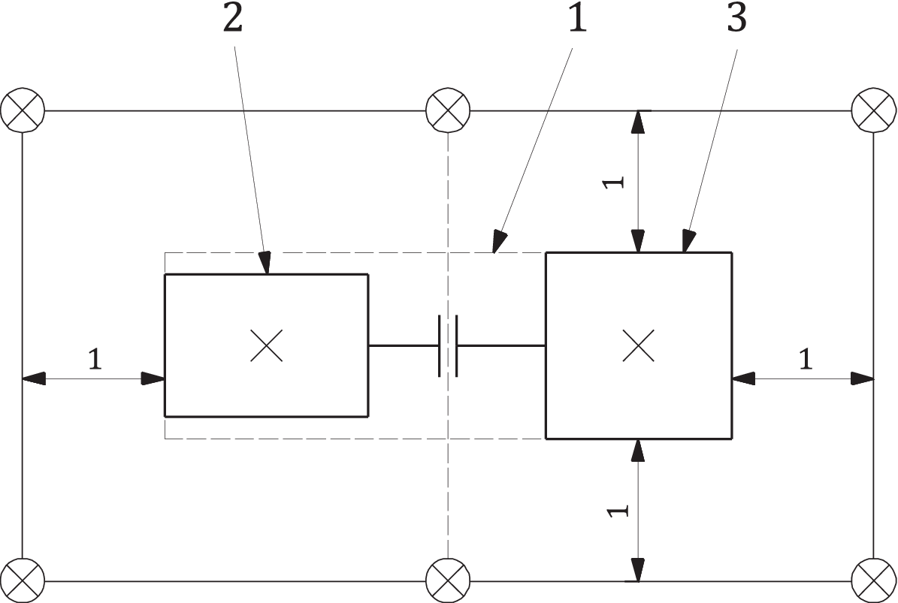
b) Верхняя плоскость измерительной поверхности
1 – огибающий параллелепипед; 2 – привод; 3 – насос; × – точки измерений ориентировочного метода; ⊗ – дополнительные точки измерений технического метода
Рисунок В.2 – Точки измерений для агрегатов средних размеров (не в масштабе)
В.2.3 Агрегат с максимальным габаритным размером более 1 до 4 м
Размеры в метрах
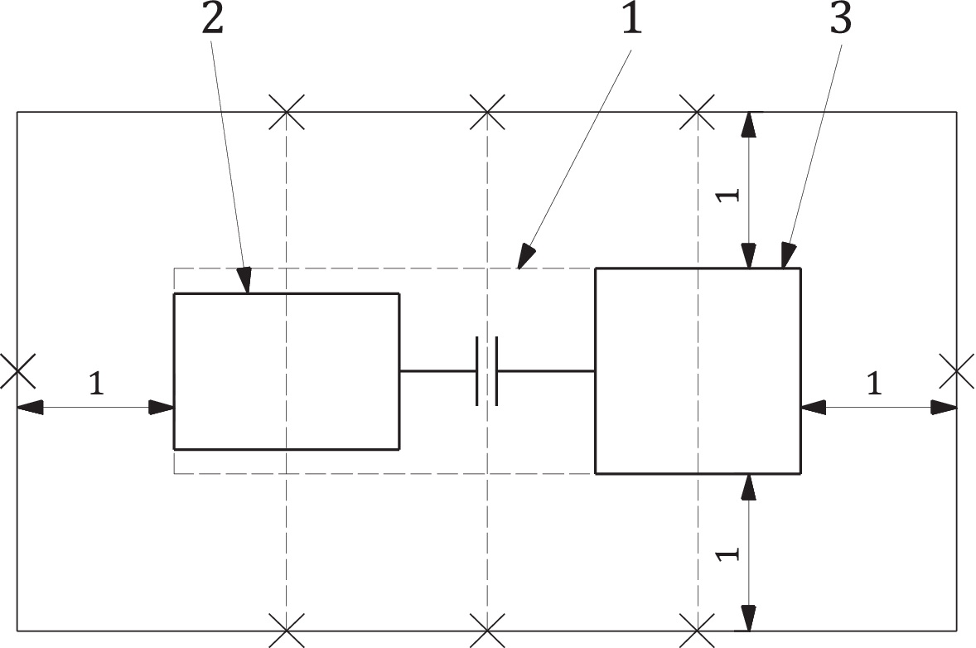
a) Медианная плоскость измерений

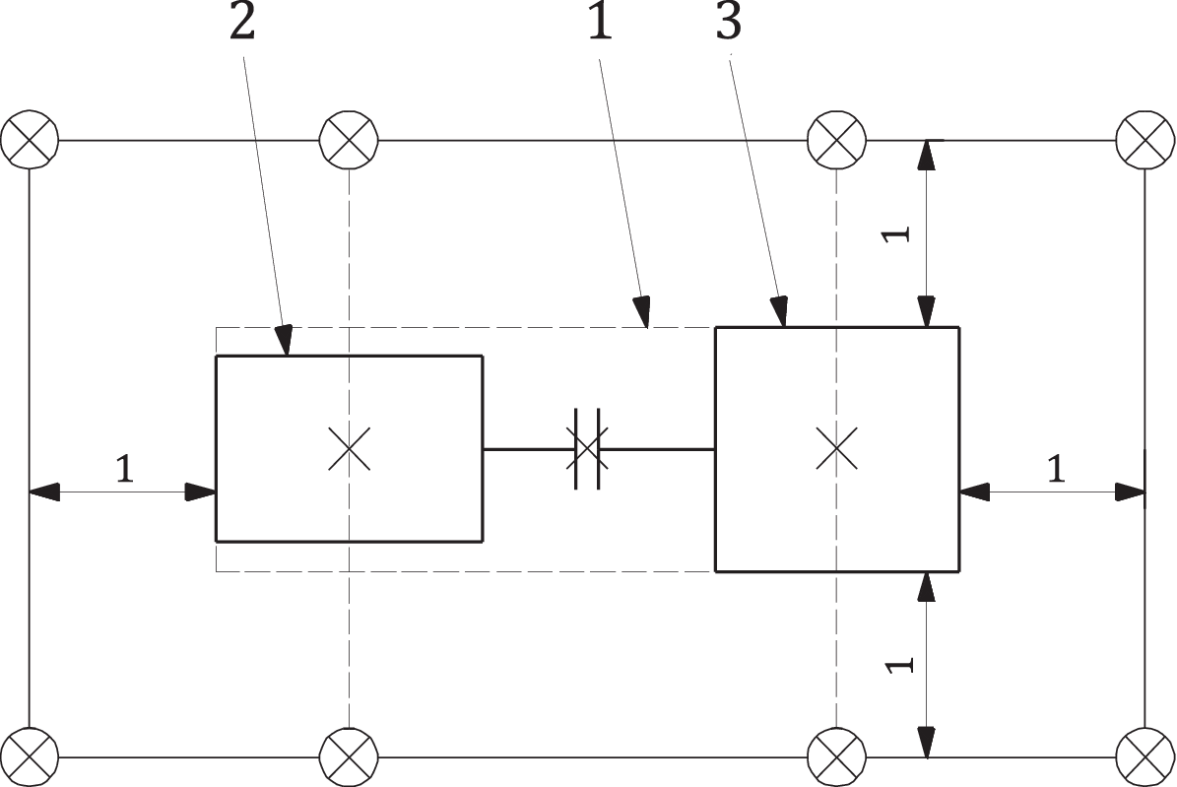
b) Верхняя плоскость измерительной поверхности
1 – огибающий параллелепипед; 2 – привод; 3 – насос; × – точки измерений ориентировочного метода; ⊗ – дополнительные точки измерений технического метода
Рисунок В.3 – Точки измерений для агрегатов крупных размеров (не в масштабе)
В.2.4 Насосный агрегат с редуктором
При наличии в составе насосного агрегата редуктора используют дополнительные точки измерений для редуктора.
Размеры в метрах
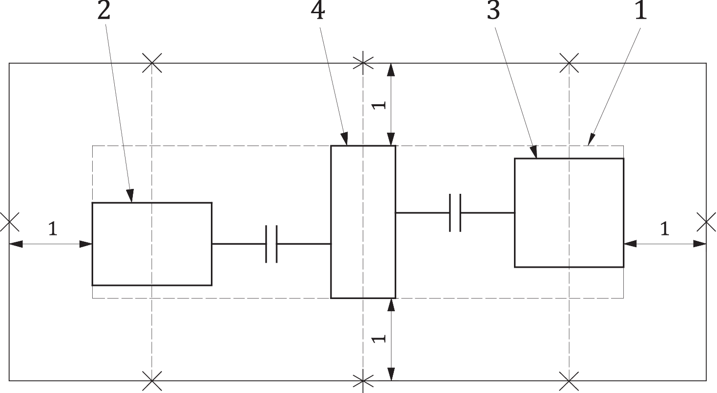
a) Медианная плоскость измерений

b) Верхняя плоскость измерительной поверхности
1 – огибающий параллелепипед; 2 – привод; 3 – насос; 4 – редуктор; * – дополнительные точки измерений для редуктора; × – точки измерений ориентировочного метода; ⊗ – дополнительные точки измерений технического метода
Рисунок В.4 – Точки измерений для насосного агрегата с редуктором (не в масштабе)
В.3 Вертикальный насосный агрегат высотой от 1 до 5 м
В.3.1 Агрегат с соосно1) расположенными насосом и приводом
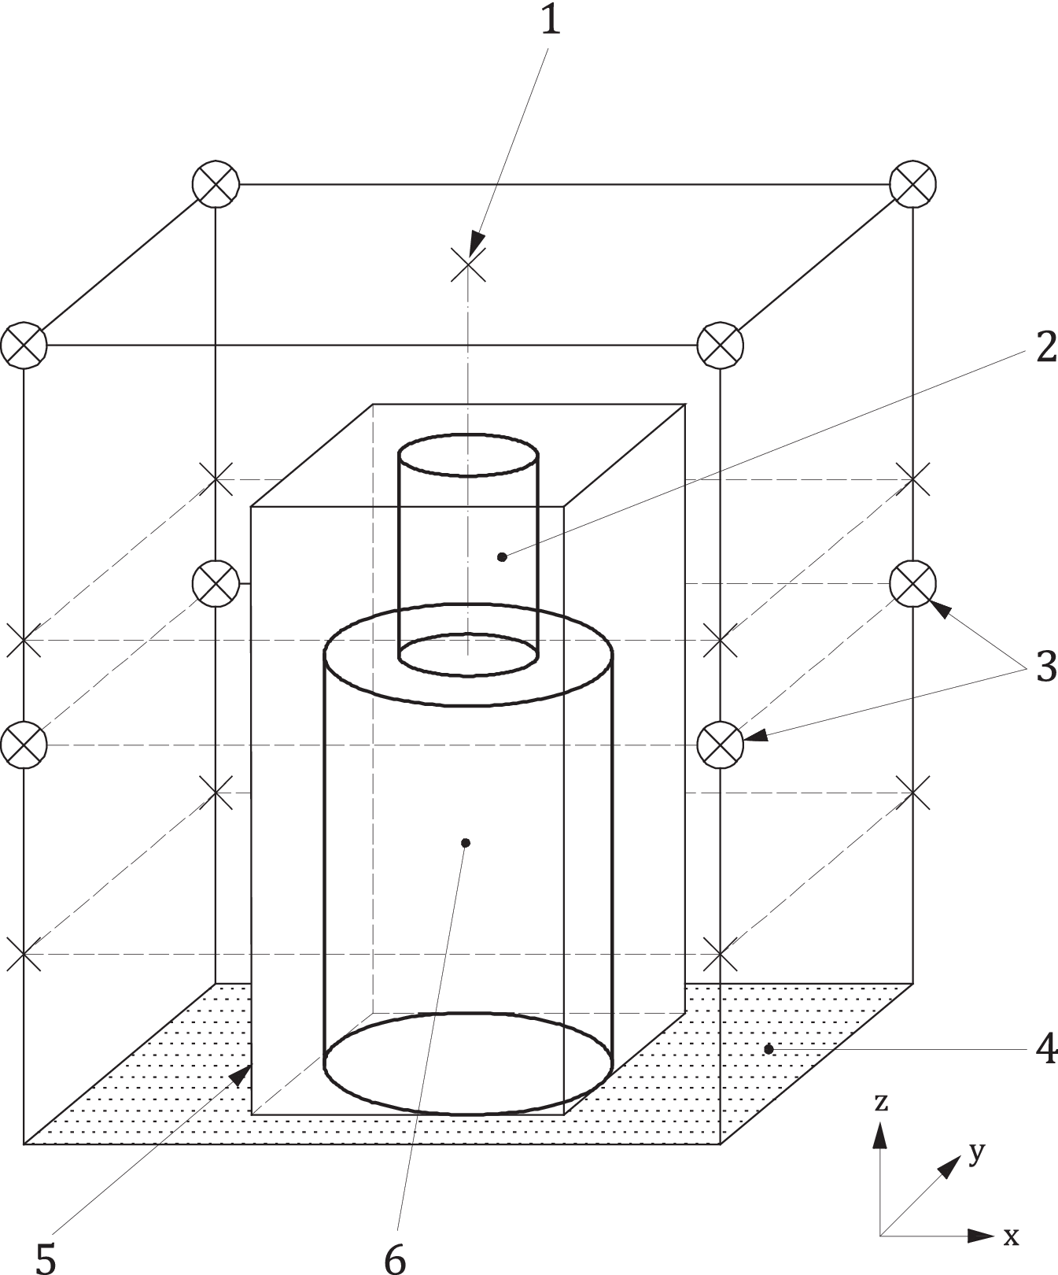
1 – точка измерений на общей геометрической оси; 2 – привод; 3 – точки измерения в плоскости соединения привода с насосом; 4 – звукоотражающая плоскость; 5 – огибающий параллелепипед; 6 – насос; × – точки измерений ориентировочного метода; ⊗ – дополнительные точки измерений технического метода
Рисунок В.5 – Точки измерений для вертикального агрегата с соосным расположением насоса и привода

В.3.2 Агрегат с несоосно1) расположенными насосом и приводом
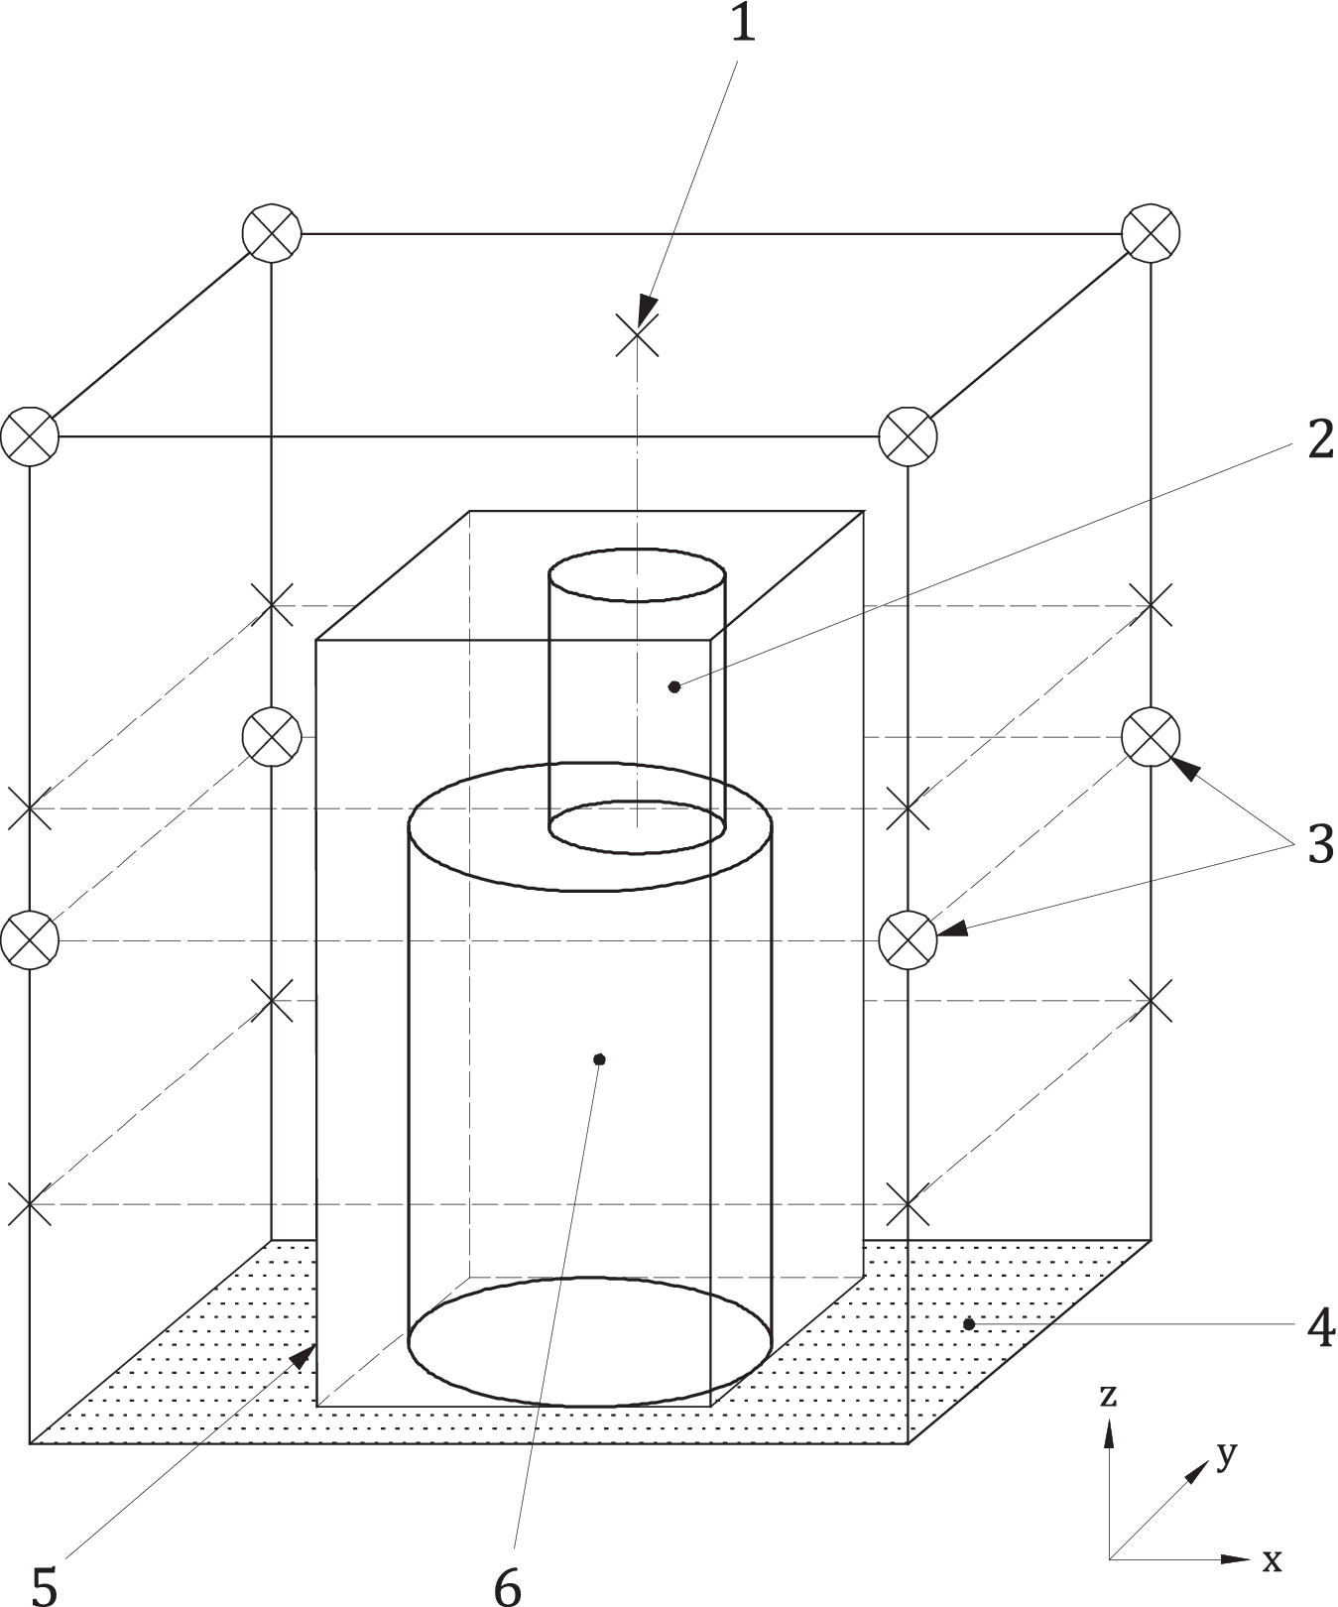
1 – точка измерений на геометрической оси привода; 2 – привод; 3 – точки измерения в плоскости соединения привода с насосом; 4 – звукоотражающая плоскость; 5 – огибающий параллелепипед; 6 – насос; × – точки измерений ориентировочного метода; ⊗ – дополнительные точки измерений технического метода
Рисунок В.6 – Точки измерений для вертикального агрегата с несоосным расположением насоса и привода

Приложение С
(справочное)

Пример заявления шумовой характеристики в двухчисловом формате

Пример заявления шумовой характеристики приведен в таблице С.1.

Таблица С.1 – Пример заявления шумовой характеристики в двухчисловом формате
ЗАЯВЛЯЕМЫЕ ПАРАМЕТРЫ ШУМОВОЙ ХАРАКТЕРИСТИКИ
по ISO 4871
Идентификационные данные (изготовитель, модель, заводской номер и пр.)
Режим работы (подача, полный напор, скорость/частота вращения и т. п.)
Корректированный по А уровень звуковой мощности L_{WA}  (относительно 1 пВт), дБ | 90ª
Неопределенность U_{WA}, дБ | 2,5ª
Уровень звука излучения L_{pA}  (относительно 20 мкПа) в контрольной точке, дБ | 81ª
Неопределенность, U_{pA}, дБ | 2,5ª
Примечание 1 – Значения параметров шумовой характеристики получены в соответствии с испытательным кодом по шуму ISO 20361 на основе базового стандарта по измерению шума машин и оборудования ISO ХХХХХ.
Примечание 2 – Сумму заявленного параметра шума и соответствующей неопределенности можно рассматривать в качестве верхней границы ожидаемого результата измерений данного параметра.
ª Числовые значения приведены только для примера.

.

Приложение ДА
(справочное)
Сведения о соответствии ссылочных международных стандартов
Сведения о соответствии ссылочных международных стандартов межгосударственным стандартам

Таблица ДА.1
Обозначение ссылочного международного стандарта | Степень соответствия | Обозначение и наименование соответствующего межгосударственного стандарта
ISO 3743-1 | IDT | ГОСТ ISO 3743-1–2024 «Акустика. Определение уровней звуковой мощности и звуковой энергии источников шума по звуковому давлению. Технические методы для малых переносных источников шума в реверберационных полях. Часть 1. Метод сравнения для испытательного помещения с жесткими стенами»
ISO 3743-2 | IDT | ГОСТ ISO 3743-2–2024 «Акустика. Определение уровней звуковой мощности и звуковой энергии источников шума по звуковому давлению. Технические методы для малых переносных источников шума в реверберационных полях. Часть 2. Методы определения уровней звуковой мощности для реверберационных камер»
ISO 3744 | IDT | ГОСТ ISO 3744–2024 «Акустика. Определение уровней звуковой мощности и звуковой энергии источников шума по звуковому давлению. Технический метод в существенно свободном звуковом поле над звукоотражающей плоскостью»
ISO 3746 | IDT | ГОСТ ISO 3746–2025 «Акустика. Определение уровней звуковой мощности и звуковой энергии источников шума по звуковому давлению. Ориентировочный метод с использованием измерительной поверхности над звукоотражающей плоскостью»
ISO 4871:1996 | MOD | ГОСТ 30691–2001 (ИСО 4871-96) «Шум машин. Заявление и контроль значений шумовых характеристик»
Окончание таблицы ДА.1
Обозначение ссылочного международного стандарта | Степень соответствия | Обозначение и наименование соответствующего межгосударственного стандарта
ISO 9614-1 | MOD | ГОСТ 30457–97 (ИСО 9614-1–93) «Акустика. Определение уровней звуковой мощности источников шума на основе интенсивности звука. Измерение в дискретных точках. Технический метод»
ISO 9614-2 | IDT | ГОСТ ISO 9614-2–2026 «Акустика. Определение уровней звуковой мощности источников шума на основе интенсивности звука. Часть 2. Технический/ ориентировочный метод измерения сканированием»
ISO 11203:1995 | MOD | ГОСТ 30720–2001 (ИСО 11203–95) «Шум машин. Определение уровней звукового давления излучения на рабочем месте и в других контрольных точках по уровню звуковой мощности»
ISO 17769-1 | IDT | ГОСТ ISO 17769-1-2014 «Насосы жидкостные и установки. Основные термины, определения, количественные величины, буквенные обозначения и единицы измерения. Часть 1. Жидкостные насосы»
ISO 17769-2:2012 | IDT | ГОСТ ISO 17769-2-2015 «Насосы жидкостные и установки. Основные термины, определения, количественные величины, буквенные обозначения и единицы измерения. Часть 2. Насосные системы»
Примечание – В настоящей таблице использованы следующие условные обозначения степени соответствия стандартов:
- IDT – идентичные стандарты;
- MOD – модифицированные стандарты.

Библиография
- ISO 12100, Safety of machinery — General principles for design — Risk assessment and risk reduction (Акустика. Шум, излучаемый машинами и оборудованием. Правила составления испытательных кодов по шуму)
- EN 809+A1, Pumps and pump units for liquids — Common safety requirements (Насосы и насосные агрегаты жидкостные. Общие требования безопасности)

УДК 621.65:534.61:006.354 МКС 17.140.20 IDT
23.080
Ключевые слова: насосы, насосные агрегаты, акустический шум, испытания, шумовая характеристика, заявление, подтверждение

Генеральный директор ЗАО НИЦ КД В.Г. Шолкин

Руководитель разработки И.Р. Шайняк

1) В оригинале примененного международного стандарта приведена датированная ссылка (ISO 3743-1:2010), которая заменена недатированной ввиду отсутствия в тексте ссылок на структурные элементы указанного стандарта.
2) В оригинале примененного международного стандарта приведена датированная ссылка (ISO 3743-2:2018), которая заменена недатированной ввиду отсутствия в тексте ссылок на структурные элементы указанного стандарта.
1) В оригинале примененного международного стандарта приведена датированная ссылка (ISO 9614-1:1993), которая заменена недатированной ввиду отсутствия в тексте ссылок на структурные элементы указанного стандарта.
2) В оригинале примененного международного стандарта приведена датированная ссылка (ISO 9614-2:1996), которая заменена недатированной ввиду отсутствия в тексте ссылок на структурные элементы указанного стандарта.
3) В оригинале примененного международного стандарта приведена датированная ссылка (ISO 17769-1:2012), которая заменена недатированной ввиду отсутствия в тексте ссылок на структурные элементы указанного стандарта.
4) В оригинале примененного международного стандарта приведена датированная ссылка (ISO 17769-2:2012), которая заменена недатированной ввиду отсутствия в тексте ссылок на структурные элементы указанного стандарта.
1) Интенсиметрические методы по ISO 9614 не требуют определения огибающего параллелепипеда, поэтому можно считать, что данная поверхность всегда имеет вид параллелепипеда.
1) Понятия «соосности» и «несоосности» в контексте измерения шума насосного агрегата относятся к взаимному расположению соединяемых машин, а не их сопряженных валов.
1) Понятия «соосности» и «несоосности» в контексте измерения шума насосного агрегата относятся к взаимному расположению соединяемых машин, а не их сопряженных валов.

